Консультация для родителей

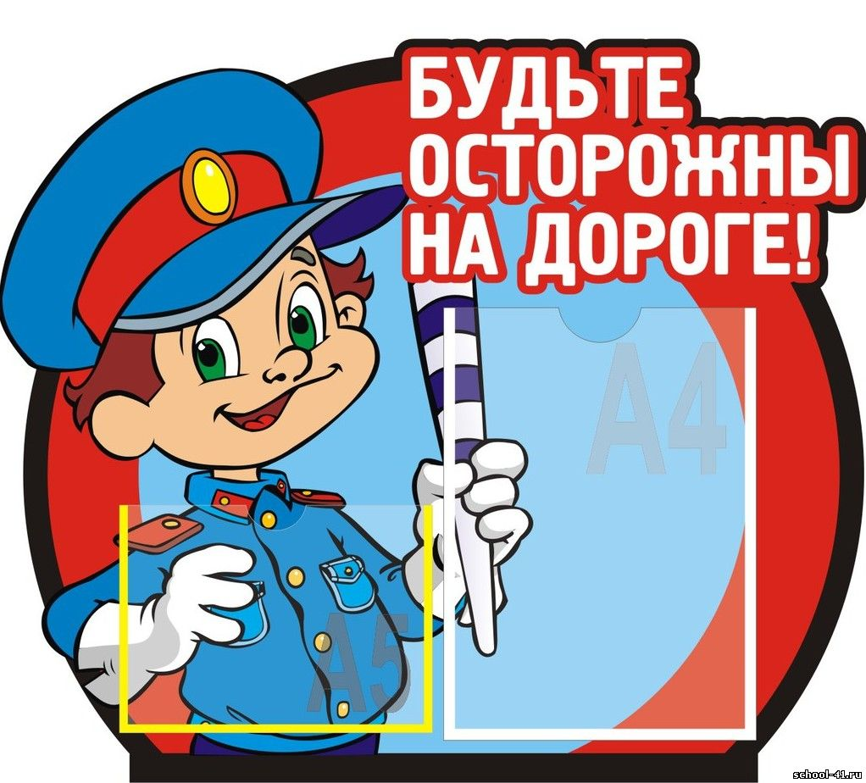
Современную жизнь невозможно представить без автомобильного транспорта. С возрастанием интенсивности движения на улицах и дорогах постоянно повышаются требования ко всем участникам движения. Практически ежедневно мы выступаем в роли пешеходов и пассажиров общественного транспорта. Во всех странах существуют нормы поведения на улице, единые и для пешеходов, и для водителей, и для пассажиров. Однако часто мы сталкиваемся с тем, что люди, находящиеся рядом с нами, пренебрегают элементарными правилами, тем самым показывая неуважение, как к пешеходам, так и к водителям. А ведь даже незначительное нарушение этих правил может иметь трагические последствия.
Безопасное поведение на улице и детский травматизм – очень острая проблема. С каждым годом возрастает количество несчастных случаев с детьми. Каждое дорожно – транспортное происшествие, в которое попал ребёнок, - это прямой укор взрослым. Это происходит потому, что дети не владеют правилами безопасного поведения во дворе, на улице или дороге современных городов города и, нарушая их, не осознают возможных опасных последствий своих действий.
Часто, представленные самим себе, дети, особенно старшего дошкольного возраста, не осознают реальных опасностей на дороге. Дети ещё не могут правильно определить расстояние до приближающегося автомобиля, его скорость, они полагаются на собственную быстроту и ловкость. Очень часто дети считают вполне естественным затеять весёлую игру около проезжей части или выехать на проезжую часть на велосипеде.
Как же избежать опасностей на улицах города и на дороге?
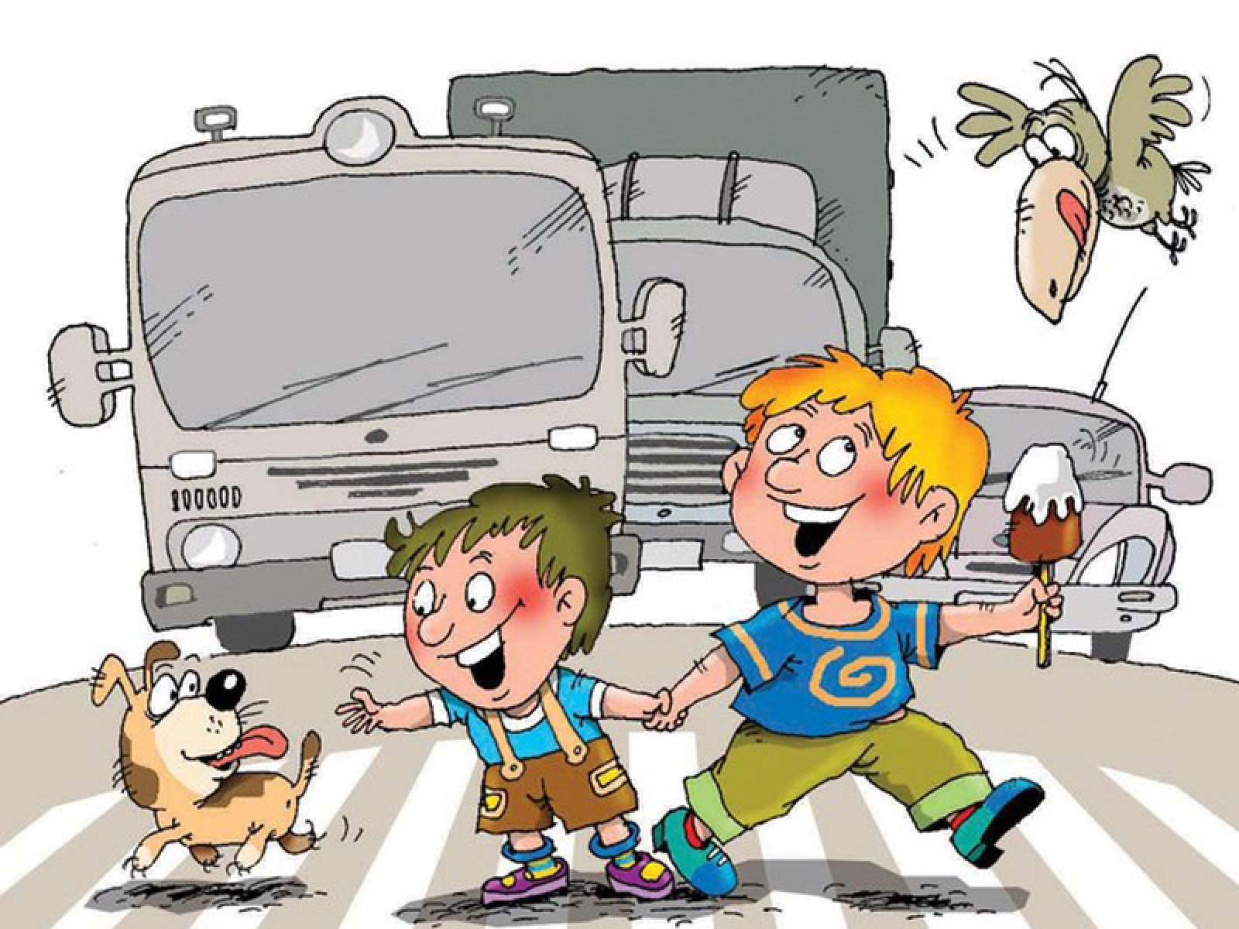
Безопасность детей на дорогах – это обязанность, которая требует от родителей большой ответственности и этим ни в коем случае нельзя пренебрегать!
Задача каждого родителя воспитать дисциплинированного пешехода. Для безопасного поведения на улицах города необходимо, прежде всего, сформировать правильное внимание ребёнка, его способность сосредоточится на дорожной ситуации.
Необходимо помнить, что это сегодня ребёнок всюду ходит за ручку с мамой и папой, а завтра он станет самостоятельным пешеходом и пассажиром городского транспорта.
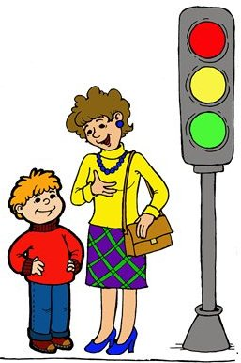
Основной способ формирования навыков поведения – наблюдение, подражание взрослым, прежде всего родителям. Многие родители, не понимая этого, личным примером обучают детей неправильному поведению на дороге.
Любая подготовка пройдёт зря, если сами родители в присутствии ребёнка нарушают правила: не правильно переходят дорогу в неположенном месте, «срезая» путь по диагонали или на красный сигнал светофора, посылают ребёнка переходить или перебегать дорогу впереди взрослого. При переходе через дорогу необходимо помнить, что детей надо крепко держать за руку и быть готовым удержать при попытке вырваться - это типичная причина несчастных случаев.
Не нарушайте правила! Всегда помните, что дети беру с вас пример.
У детей должен быть выработан твёрдый навык в соблюдении норм поведения на улицах города, и родители должны быть тому главным примером!
Начиная с 7 лет:
- дети могут более уверенно отличить правую сторону дороги от левой. Важно чтобы родители были примером для детей в соблюдении правил дорожного движения:
- не спешите, переходите дорогу размеренным шагом;
- выходя на проезжую часть дороги, прекратите разговаривать - ребёнок
должен привыкнуть, что при переходе дороги нужно сосредоточиться;
- не переходите дорогу на красный или жёлтый сигнал светофора;
- переходите дорогу только в местах, обозначенных дорожным знаком «Пешеходный переход»;
- из автобуса, троллейбуса, трамвая, такси выходите первыми. В противном случае ребёнок может упасть или побежать на проезжую часть дороги;
- привлекайте ребёнка к участию в ваших наблюдениях за обстановкой на дороге: показывайте ему те машины, которые готовятся поворачивать, едут с большой скоростью и т.д.;
- не выходите с ребёнком из-за машины, кустов, не осмотрев предварительно дороги, - это типичная ошибка, и нельзя допускать, чтобы дети её повторяли;
- не разрешайте детям играть вблизи дорог и на проезжей части улицы.
В целях повышения безопасности на дороге ПДД пополнились новым условием – всех пешеходов, особенно в тёмное время суток при следовании по обочине дороги или переходе проезжей части вне населённого пункта, обязали иметь на одежде светоотражающие элементы: ленты, наклейки. Можно приобрести светоотражающие браслеты, значки, которые потом легко снять. Их можно одеть детям на руку, ногу или прикрепить к одежде, рюкзаку.
Соблюдать правило необходимо и в автомобиле

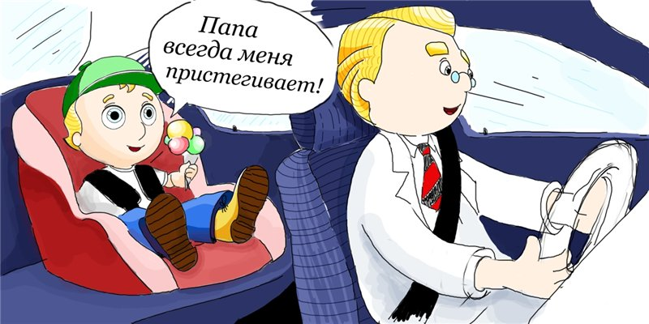
Уважаемые родители, пожалуйста, не забывайте о безопасности детей во время поездок на автомобиле! При перевозке детей до 12 лет в автомобилях обязательно используйте специальные детские удерживающие устройства, которые значительно снижают риск травм и тяжесть последствий в дорожно – транспортных происшествиях.

Вот ещё несколько правил поведения в автомобиле
- пристёгиваться ремнями необходимо абсолютно всем! В том числе и в чужом автомобиле, и при езде на короткие расстояния. Если это правило автоматически выполняется взрослыми, то оно легко войдёт у ребёнка в постоянную привычку;
- если это возможно, дети должны занимать самые безопасные места в автомобиле: середину или правую часть заднего сиденья, так как с него можно безопасно выйти прямо на тротуар;
- как водитель или пассажир вы тоже постоянно являете пример для подражания. Не будьте агрессивны по отношению к другим участникам движения, не обрушивайте на них поток проклятий. Вместо этого объясните конкретно, в чём их ошибка. Используйте различные ситуации для объяснения правил дорожного движения, спокойно признавайте и свои собственные ошибки;
- во время длительных поездок почаще останавливайтесь. Детям необходимо двигаться. Поэтому они будут стараться освободиться от ремней или измотают вам все нервы;
- прибегайте к альтернативным способам передвижения: автобус, железная дорога, велосипед или ходьба пешком.
Делаем ребятам
Предостережение:
Выучите срочно
Правила движения,
Чтоб не волновались
Каждый день родители,
Чтоб спокойно мчались
Улицей водители!
Работа по обучению детей правилам грамотного и безопасного поведения на улицах города, в городском транспорте должна быть систематической. Для того, чтобы она принесла результаты, недостаточно одного занятия или беседы с детьми.
И еще одно важное требование: детям недостаточно теоретических знаний, они должны применять их на практике.
В детском саду мы проводим беседы, занятия, игры, развлечения, выставки на данную тему. Но этого мало — практическое применение этих знаний целиком ложится на ваши плечи.
Единство наших и ваших требований к детям — это условия безопасности наших детей!
Самое главное – не оставляйте детей одних на улице без присмотра!
Объясните детям, что «дорога не терпит шалости – наказывает без жалости!»

Уважаемые родители!
- Вы являетесь для детей образцом поведения. Вы — объект любви и подражания для ребенка. Это необходимо помнить всегда и тем более, когда вы делаете шаг на проезжую часть дороги вместе с малышом.
- Чтобы ребенок не попал в беду, воспитывайте у него уважение к правилам дорожного движения терпеливо, ежедневно, ненавязчиво.
- Ребенок должен играть только во дворе под вашим наблюдением. Он должен знать: на дорогу выходить нельзя.
- Не запугивайте ребенка, а наблюдайте вместе с ним и используйте ситуацию на дороге, дворе, улице; объясните, что происходит с транспортом, пешеходами.
- Развивайте у ребенка зрительную память, внимание. Для этого создавайте дома игровые ситуации.

